BRUKSANVISNING

SMART SKOLTAVELFÄRG
Smart Blackboard Paint lämpar sig för användning på gipsskiva, spånskiva, trä, metall och betong.
Varje burk täcker upp till 4 m2 (baserat på två bestrykningar). Endast för inomhusbruk.

MÄT DITT OMRÅDE
Mät området noga och se till att du har tillräckligt med färg.

FÖRBERED YTAN
- Alla ytor som ska målas måste vara rena, torra och fria från lösa material.
- Mät området som du vill måla och märk ut det tydligt med maskeringstejp
- Grundmåla behandlade ytor med Smart White Primer
- Slipa ytan lätt efter grundmålningen

APPLICERA SKOLTAVELFÄRGEN
- Blanda färgen noga innan användning
- Applicera färgen med en skumroller för bästa resultat
- Måla ytan med lätta och jämna rörelser som täcker 1 meter stora avsnitt åt gången
- Måla 2 lager men, låt det första lagret torka innan du applicerar det andra (cirka 2 timmar)

TORKTID
Smart Blackboard Paint kommer att vara beröringstorr på 1 timme och kan användas efter 24 timmar

FÖRBEREDELSE INFÖR ANVÄNDNING
Innan du skriver på ytan för första gången bör du gnugga hela ytan med sidan av en krita och torka av omedelbart med en torr trasa eller handduk

PÅGÅENDE RENGÖRING
- Skoltavelytan kan rengöras med en mikrofibertrasa eller Smart Sponge
- Det kommer att uppstå kritrester när man rengör med en torr trasa eller handduk. Resterna kan avlägsnas med en fuktig trasa

BRUKSANVISNING

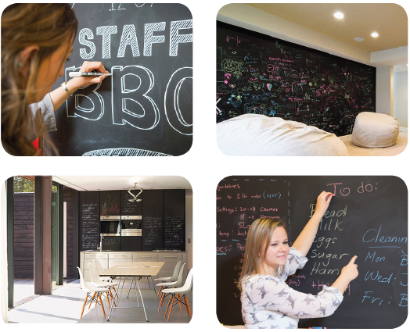

Ytan är klar att använda inom 24 timmar.
Jag kommer att bli en Smarter Surface den:
Datum Klockslag

